T.C.
ATATÜRK ÜNİVERSİTESİ
TOPLUMSAL DUYARLILIK PROJELERİ UYGULAMA VE ARAŞTIRMA MERKEZİ

“Minik Ellerle Çocukluğumuza Adım Adım”
Proje Kodu: 636250CFDDB53
SONUÇ RAPORU

Proje Yürütücüsü:
KÜBRA ÖZDEN
Narman Meslek Yüksekokulu

Araştırmacılar:
NURSENA MERT
FATİME ZEBUR

ARALIK 2022
ERZURUM
İÇİNDEKİLER
Önsöz 2
Özet 3
Abstract …………………………………………………………...………………………………4
Materyal ve Yöntem 5
Proje Uygulamasına Ait Görseller 7
Sonuçlar 14

ÖNSÖZ
İnsanlık için yaşamı kolaylaştıran, bir güçlüğün üstesinden gelmeyi sağlayan her türlü gelişme ve buluş, alışılmışın dışındaki zihinlerin bütünüdür. Farklı düşünebilmeyi ve farklı çözümler üretebilmeyi sağlayan zihin zeka oyunlarının da katkılarıyla mantığın, bilişsel kapasitenin ve akıl yürütmenin insan hayatı boyunca geliştirilebilir nitelikte olduğunu göstermektedir. Zeka oyunları günümüzde her kesimin rahatlıkla ulaşabildiği ve birçok kişinin oyun oynamak ve zeka gelişimi için çocuklarına aldıkları ve öğrettikleri bir farkındalık yaratma aracıdır. Normal hayatımızda var olan oyunların daha çok hayatımızda yer edinebilmesi açısından telefonlarımızda yer almasına izi vermekteyiz. Öğrencilerimize zeka oyunları hakkında bilgiler verilerek beynin ve zihnin nasıl çalışabildiğini, beynimizin bazen yanılabildiğini ve oyunlarda kaybedebileceğimizi, kaybettiğimizin asla bir yenilgi olmadığını ve her yenilginin beynimizi nasıl geliştiği üzerine bilgiler vermeyi amaçlamaktadır.

ÖZET
Erzurum Narman Anaokulu Müdürü İsmet Yarar, Müdür Yardımcısı Semra Sarıkaya, Danışman Hocamız Fatih Kara ve hocalarımızın katılımıyla projemizi gerçekleştirmiş bulunmaktayız. Projemizdeki ana amaç erken yaşta zeka oyunlarıyla birlikte çocukların nasıl geliştiğini görebilmek ve farkındalık yaratarak o öğrencilerin bulunmasını sağlamaktır.

Proje öğrencilerimizle birlikte gerekli olan araştırmalar yapılmış olup hangi zeka oyunlarının kaç yaş grubuna uygun olacağı tespit edilmiştir. Anasınıfı Müdürü ve Müdür Yardımcısı ile görüşmeler yapılmış olup miniklerimizin ne zaman uygun olduğu öğrenildi ve oyunlarımızın her sınıf için ayrımı yapıldı. Böylece projenin amacına uygun olarak öğrencilerimize zeka oyunları, zihnin gelişimi ve öğrencilerin değişimi ile ilgili bilgiler paylaşılmış olup dikkat edilmesi hususlar paylaşılarak farkındalık oluşturmuş olduk.
Bu proje Atatürk Üniversitesi Toplumsal Duyarlılık Projeleri tarafından desteklenmiştir.

Anahtar Kelimeler: Zeka Oyunları

ABSTRACT

We have realized our project with the participation of Erzurum Narman Kindergarten Director Ismet Yarar, Deputy Director Semra Sarıkaya, our Consultant Teacher Fatih Kara and our teachers. The main goal of our project is to be able to see how children are developing with intelligence games at an early age and to ensure that these students are found by creating awareness.

The necessary researches have been carried out together with our project students and it has been determined which intelligence games will be suitable for how many age groups. Interviews were held with the Kindergarten Principal and Assistant Principal and it was learned when our little ones were suitable and our games were separated for each class. Thus, in accordance with the purpose of the project, information about intelligence games, the development of the mind and the change of students were shared with our students, and we created awareness by sharing the issues to pay attention to.

This project was supported by Atatürk University Social Sensitivity Projects.

Keywords: Brain Teasers

MATERYAL VE YÖNTEM

Araştırmanın Türü
Bu çalışma bir Toplumsal Duyarlılık Projesi’dir.

Araştırmanın Yapıldığı Yer ve Zaman
Proje ekibi tarafından 14.12.2022 ile 14.12.2022 tarihleri arasında Narman Anaokulu’nda yürütülmüştür.
Araştırmanın Amacı
Çocukların evrensel dili oyundur. Çocuklar oyun aracılığıyla kendilerini ve dünyayı keşfetmeyi öğrenirler. Oyun çocuğun yaşamsal deneyimler kazanabildiği etkin bir öğrenme aracıdır. Oyun, sadece fiziksel dünyayı algılamada değil, mantıksal 4 bilginin oluşmasında da doğal bir kaynaktır. Birey, seçeceği ve uygulayacağı oyun yöntem ve teknikleri konusunda yeterli bilgi ve beceriye sahip olursa, çocuklar için önemli ve etkili öğrenme fırsatı yaratarak gelişimlerine katkı sağlayabilecektir.
Eğlenerek öğrenmeyi sağlayan zekâ oyunları çocukların zihinlerini açan ve yeni şeyler öğrenmelerini sağlayan oyunlardır. Çocukların yeteneklerini geliştiren ve yeni yetenekler kazanmasını sağlayan bu oyunlar, hızlı karar verme, bir sonraki adımı düşünme ve olasılık mantığını geliştiren oldukça faydalı oyunlardır. Karakter gelişimine de olumlu katkıları olan zekâ oyunları, çocukların planlı hareket etme becerilerini geliştiren ve kötü alışkanlıkların önüne geçen eğlencelerdir. Zekâ oyunları ile bilgi ve becerisini arttıran çocukların kendine olan güveni artmakta, kendi sınırlarını tanıması sağlanmaktadır. Yetenekleri yanında geliştirmesi gereken yönlerini de gören çocuk, daha yetenekli hale gelmek için neler yapabileceğini araştırır. Konsantrasyon gerektiren zekâ oyunları, çocukların dikkatini toplama becerisi sağlayarak derslerine de olumlu katkılar sunmaktadır. Zekâ oyunları oynayan çocukların ezberci değil araştırmacı ve meraklı olduğu gözlemlenmiştir. Sorgulayıcı bir tavır içinde olmaya başlayan çocuk, yeteneklerini ve yaratıcılığını geliştirmek için araştırmayı seven bir birey haline gelmektedir.
Zeka oyunları çocukların problemleri algılama ve değerlendirme kapasitelerinin geliştirilmesi, problemlere farklı şekillerde bakabilme, hızlı ve doğru karar verebilmeleri sağlanmaktadır.. Bir konuya odaklanabilme, plan yapma, hayal gücünün geliştirilmesi, eğitici ve eğlendirici hoşça vakit geçirilmesi, takım çalışması konusunda bilinçlendirilmesi, akıl ve mantık yürütme becerilerinin geliştirilmesini amaçlamaktadır. Zeka oyunlarının küçük yaşlarda üstün zekalı çocukların bulunup toplumumuza katkı sağlamak amacıyla daha iyi bir eğitim verilerek bilim, matematik, ve astronomi vb. bölümlere katkı amaçlı miniklerimizin bilgi düzeylerinin ölçülmesi amaçlanmaktadır.

Projenin Uygulanışı

Zeka oyunlarının oynanması için ilk önce oyunlarımızın nasıl oynanacağı hakkında bilgi verildi. Satranç oyunumuzun oynanması için taşların dizilmesi ve öğrencilerimize nasıl oynanacağının anlatılması, taşların nasıl hareket ettiğinden bahsedilmesi ve uyulması gereken kurallar anlatıldı. Puzzle oyunumuzun oynanabilmesi için her parçanın uygun yerlerinin bulunmasının ve parçaların düzgün yerleştirilmesinin sağlandı. Oyun halısının üzerindeki sayıların öğretilmesi ve seksek oyunuyla birlikte eğlenerek miniklerimize sayılar öğretildi. Jenga oyunumuz ise üçer parçalar halinde bir ters bir düz şeklinde dizildi ve dokunulan tahtanın çekilmesi sağlandı. Zeka kartlarıyla birlikte eşleştirme yapılarak miniklerimizin dikkat seviyelerinin ölçülmesi sağlandı. Çubuğa boncuk ve şekil dizmeleri istenip el koordinasyonun nasıl olduğu öğrenildi. Proje Danışmanımız Fatih Kara eşliğinde ilk önce miniklerimizle tanışıldı ve sonra oyunların nasıl oynanacağı gösterilip oyunlarımız oynandı.

PROJE UYGULAMASINA AİT GÖRSELLER

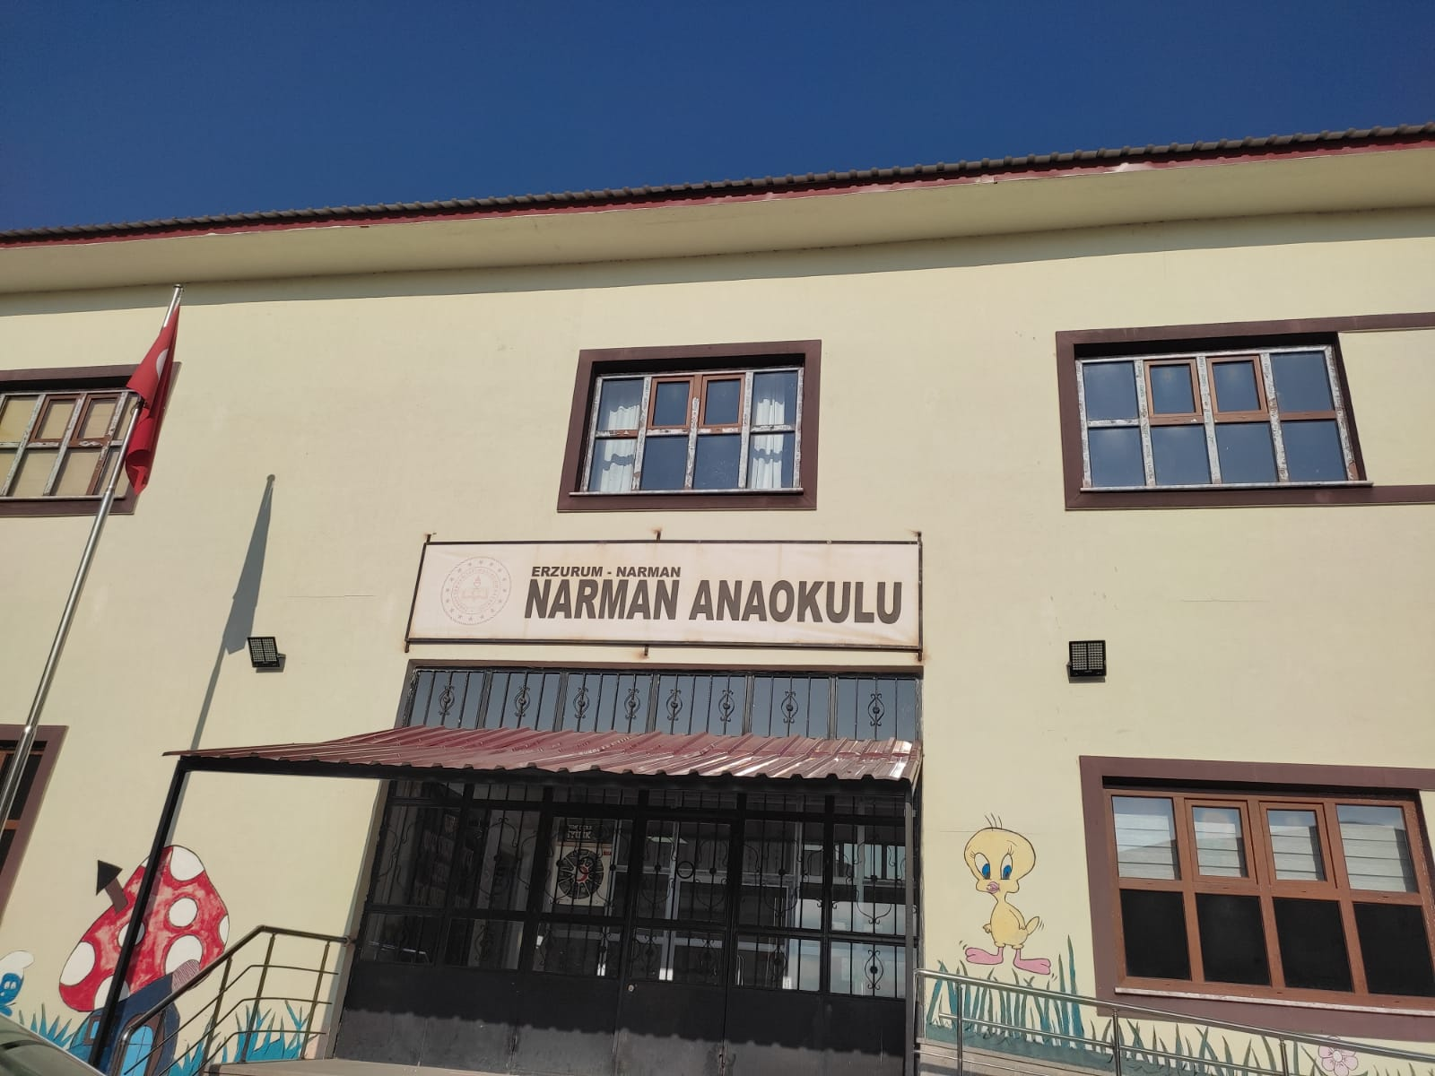

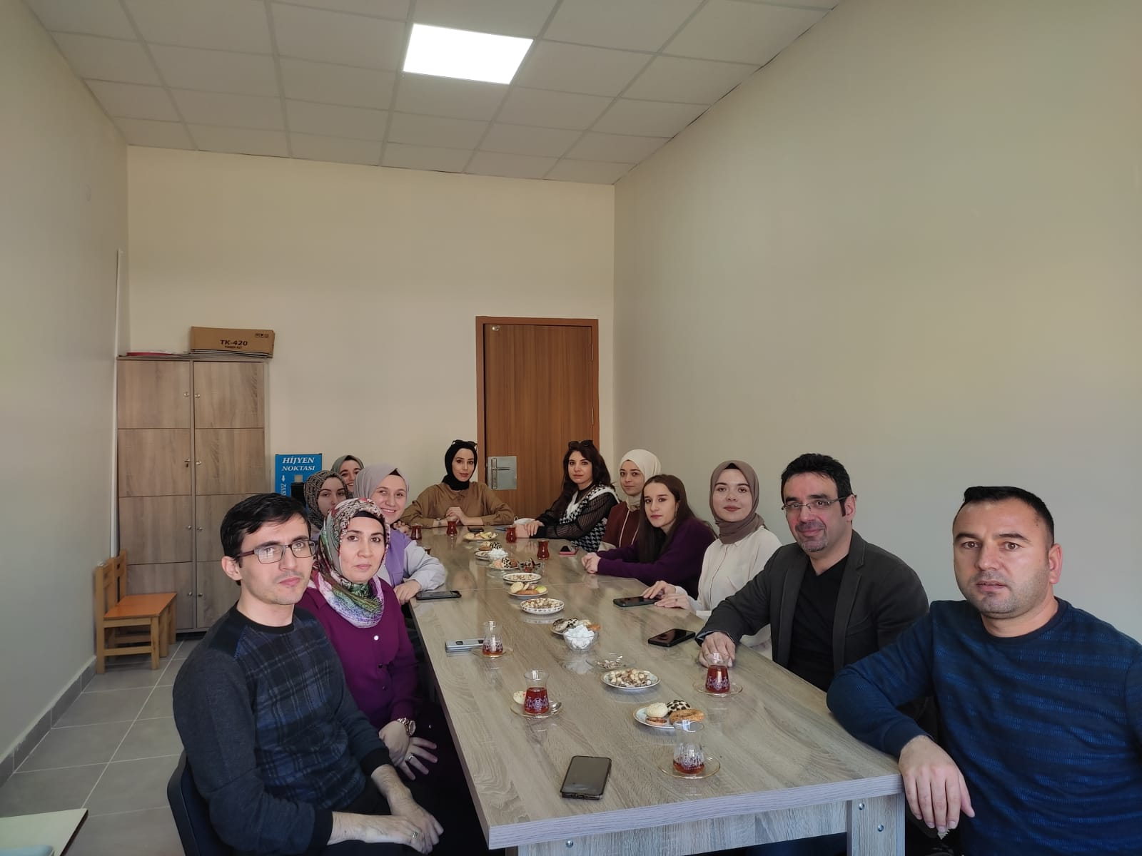

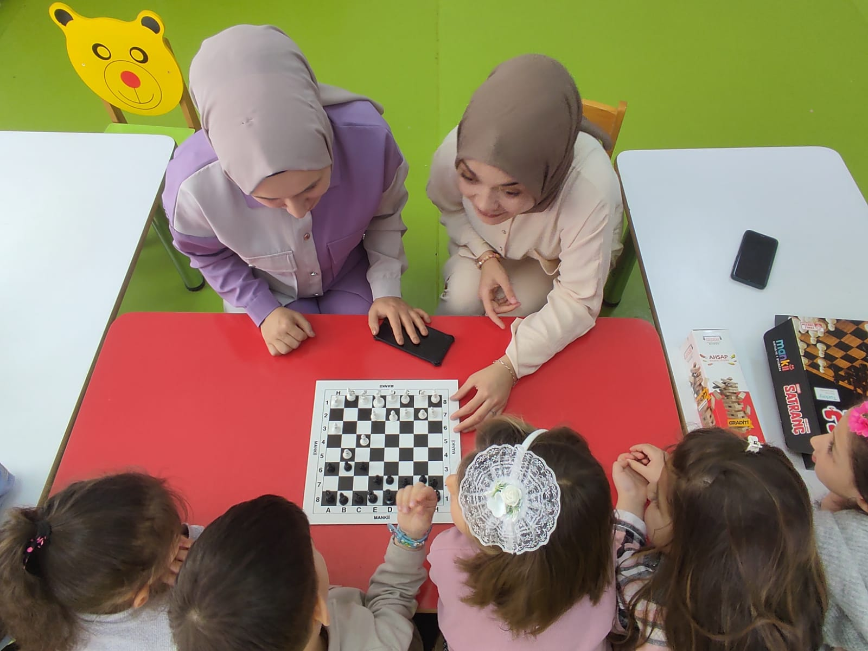

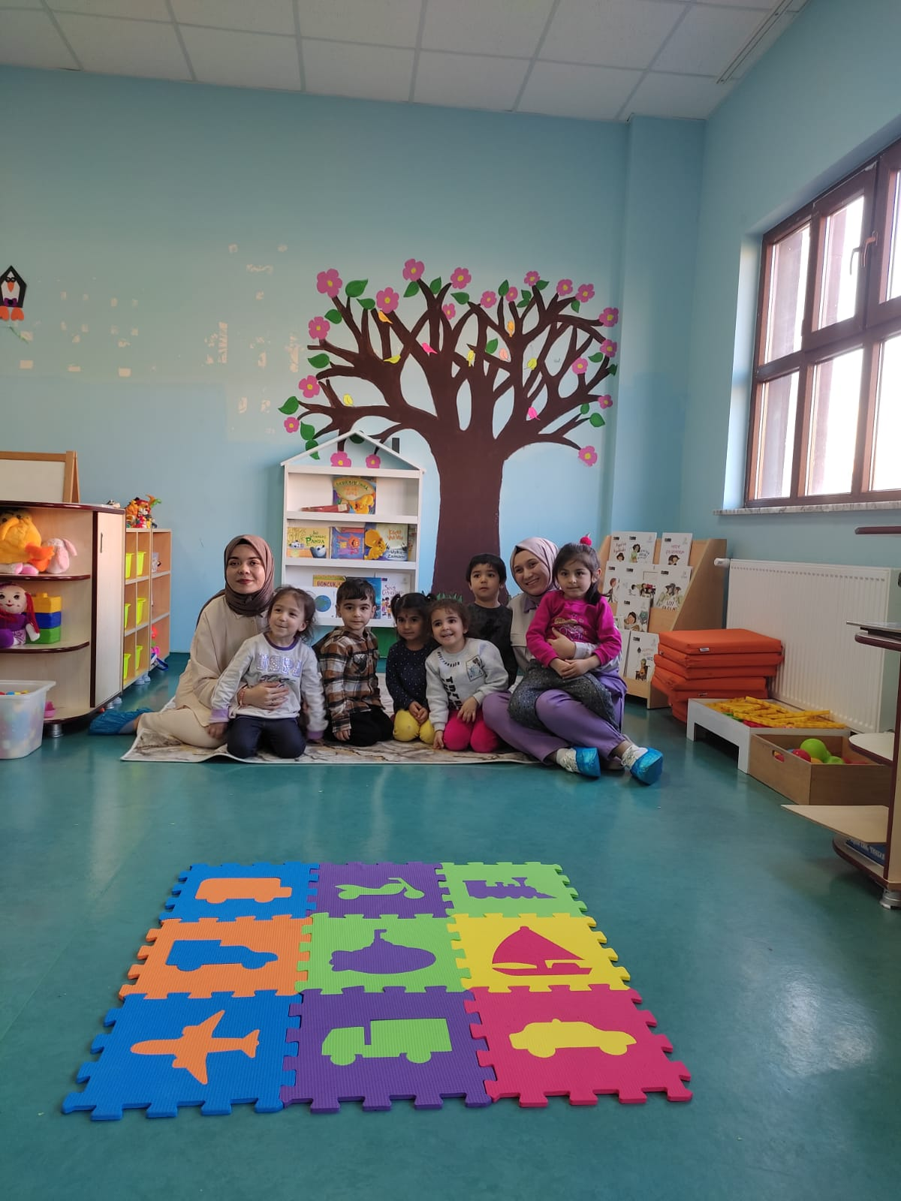

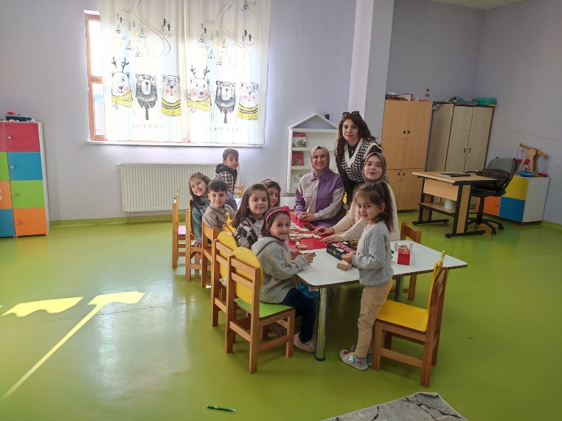
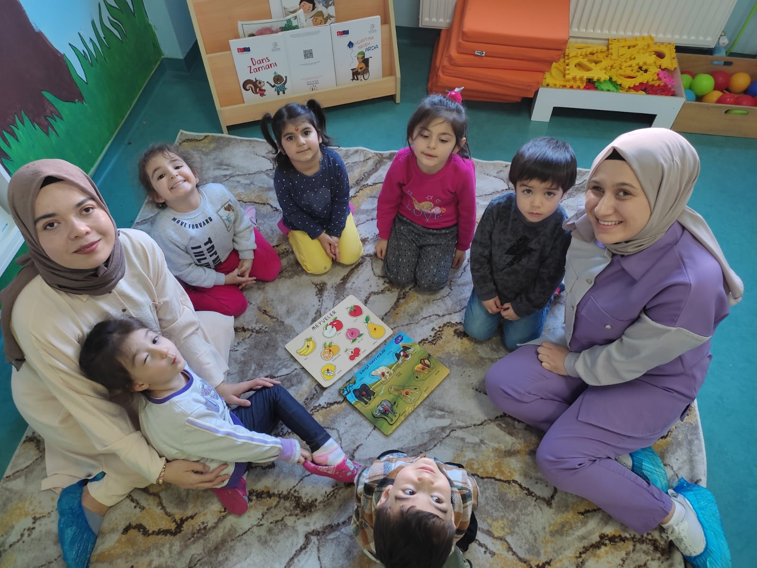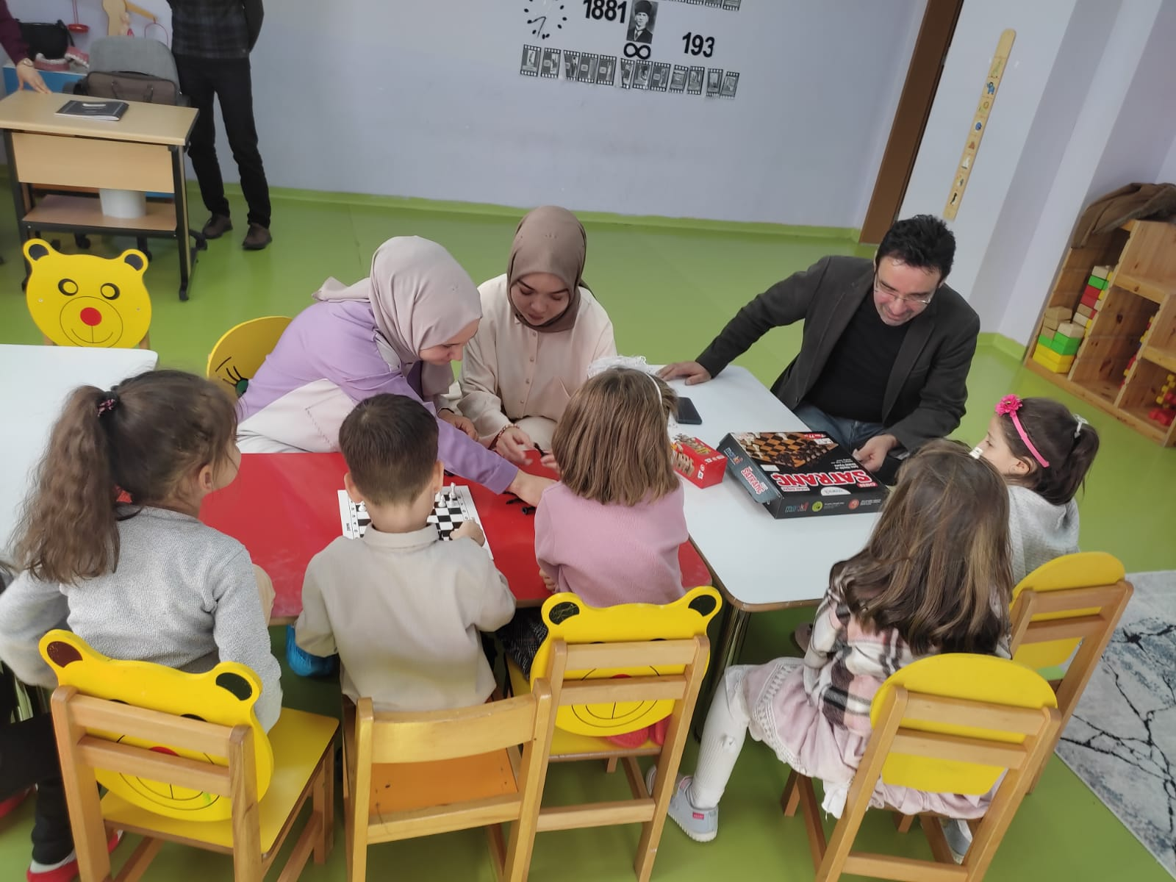

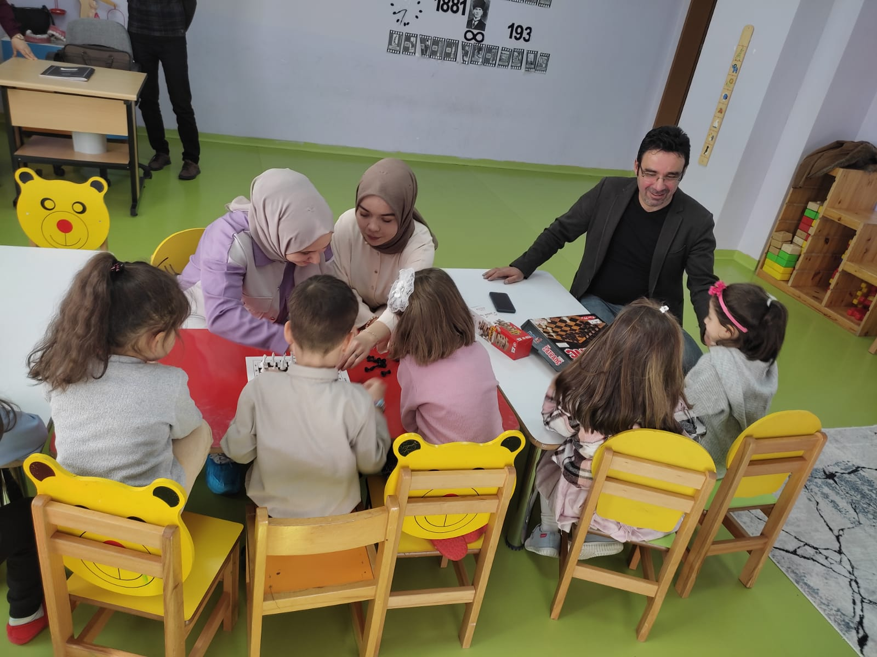

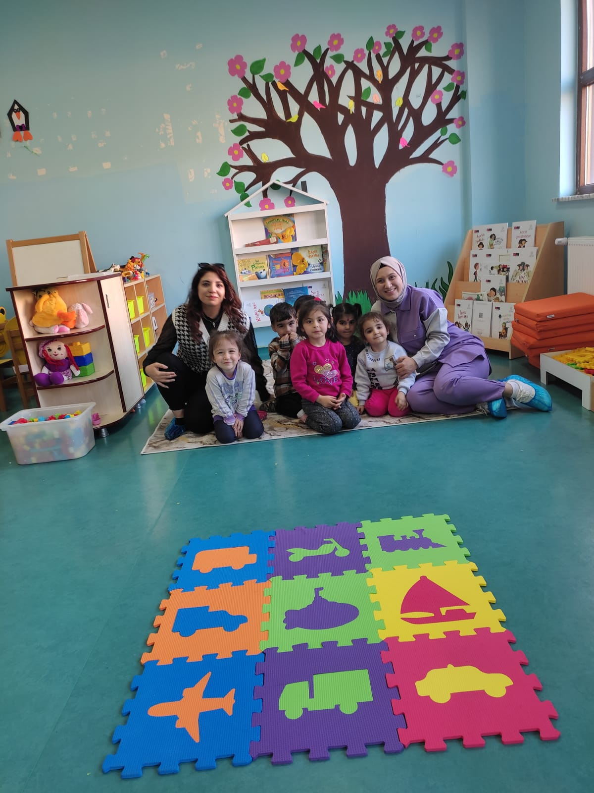

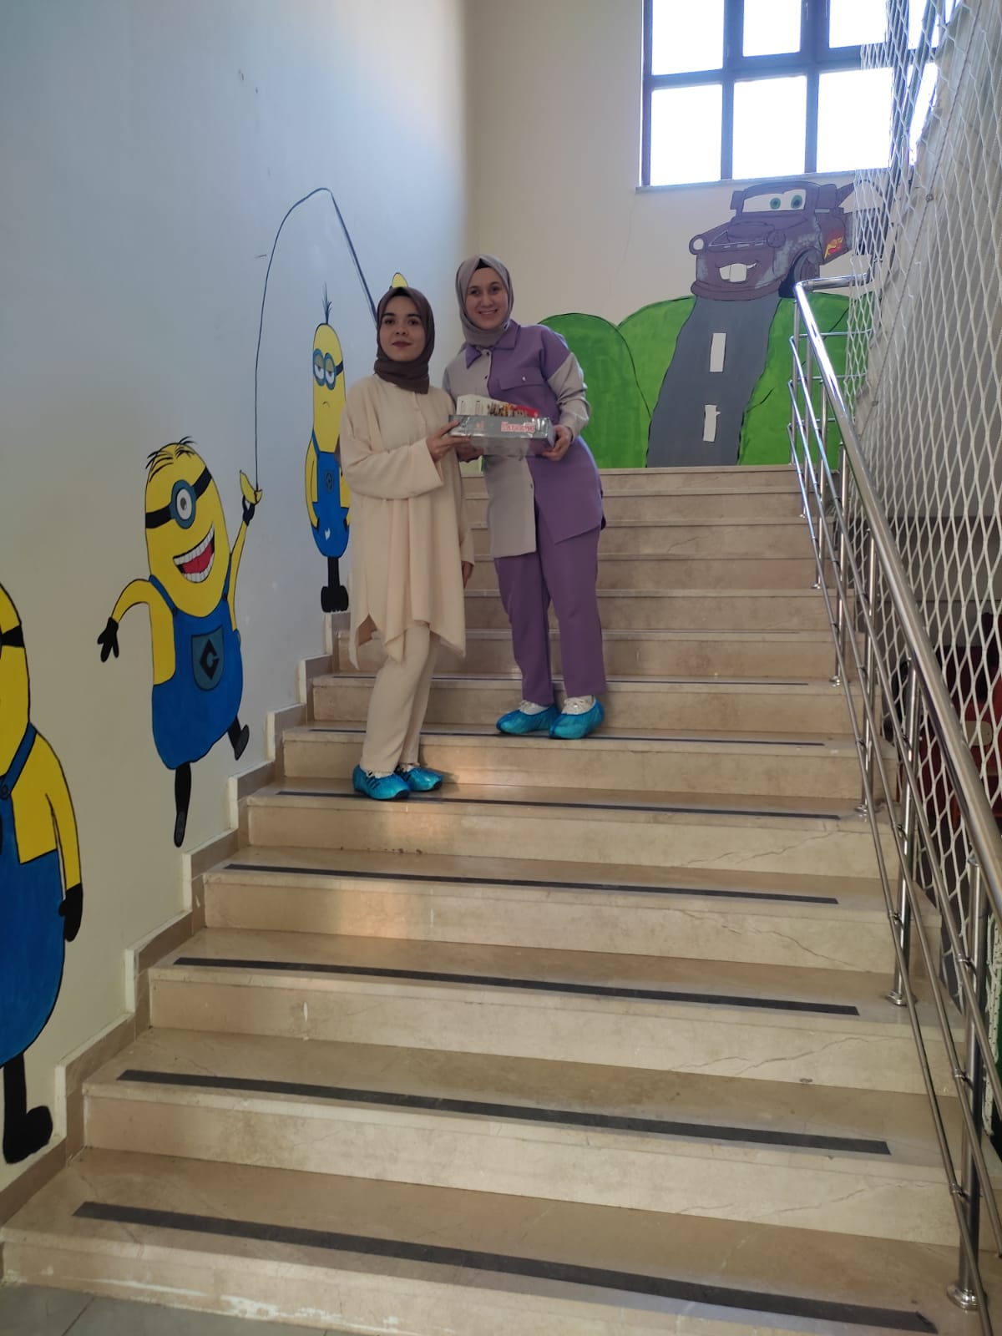

SONUÇLAR
‘’ Minik Ellerle Çocukluğumuza Adım Adım’’ projesi ile Narman Anaokulu’nda bulunan anasınıfı personeli ile birlikte proje konuşulmuş ve yapılmıştır. Bu proje ile birlikte zekâ oyunlarının öğrencilere katkıları hakkındaki görüşlerinin belirlenmesi amaçlanmıştır ve amaçlara ulaşılıp ulaşılmadığı hakkında konuşmalar yapılmıştır. Zekâ oyunlarının öğrencilere katkısı konusunda uygulamalı araştırmaların sayısının artırılmasına yönelik bilgiler verilmiştir. Bu çalışmalarda farklı okul türleri, kademeleri ve öğrenci grupları örneklem olarak seçilmelidir. Zekâ oyunlarının öğrencilere olan katkıları hakkında okul yöneticileri, aileler ve öğretmenlere yönelik farkındalık ve bilinçlendirilme çalışmaları gerçekleştirilmiştir. Bu çalışmalarda akıl ve zekâ oyunlarının öğrencilerin gelişimlerine ve akademik başarılarına olan katkısı özellikle vurgulanmıştır. Projemizin ana konusu üzerinde durulmuş ve amacına yönelik projemiz gerçekleştirilmiştir.
Emeği geçen herkese teşekkür ederiz.

